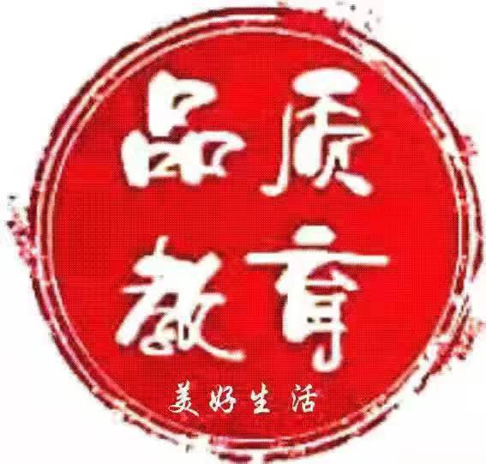

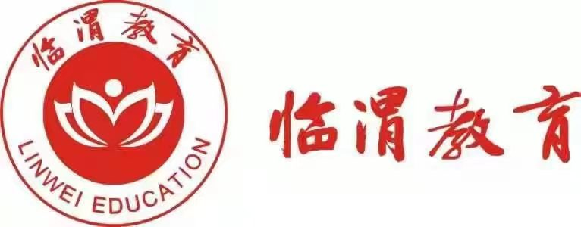

临渭区“名师+”研修共同体资料
中期考核

***名师工作室
2022年7月

临渭区“名师+”研修共同体资料
中期考核

***优秀教学能手工作室
2022年7月

临渭区“名师+”研修共同体资料
中期考核

***导师工作室
2022年7月

临渭区“名师+”研修共同体资料
中期考核

***优秀班主任工作室
2022年7月

